**Gratin d'asperges au jambon**

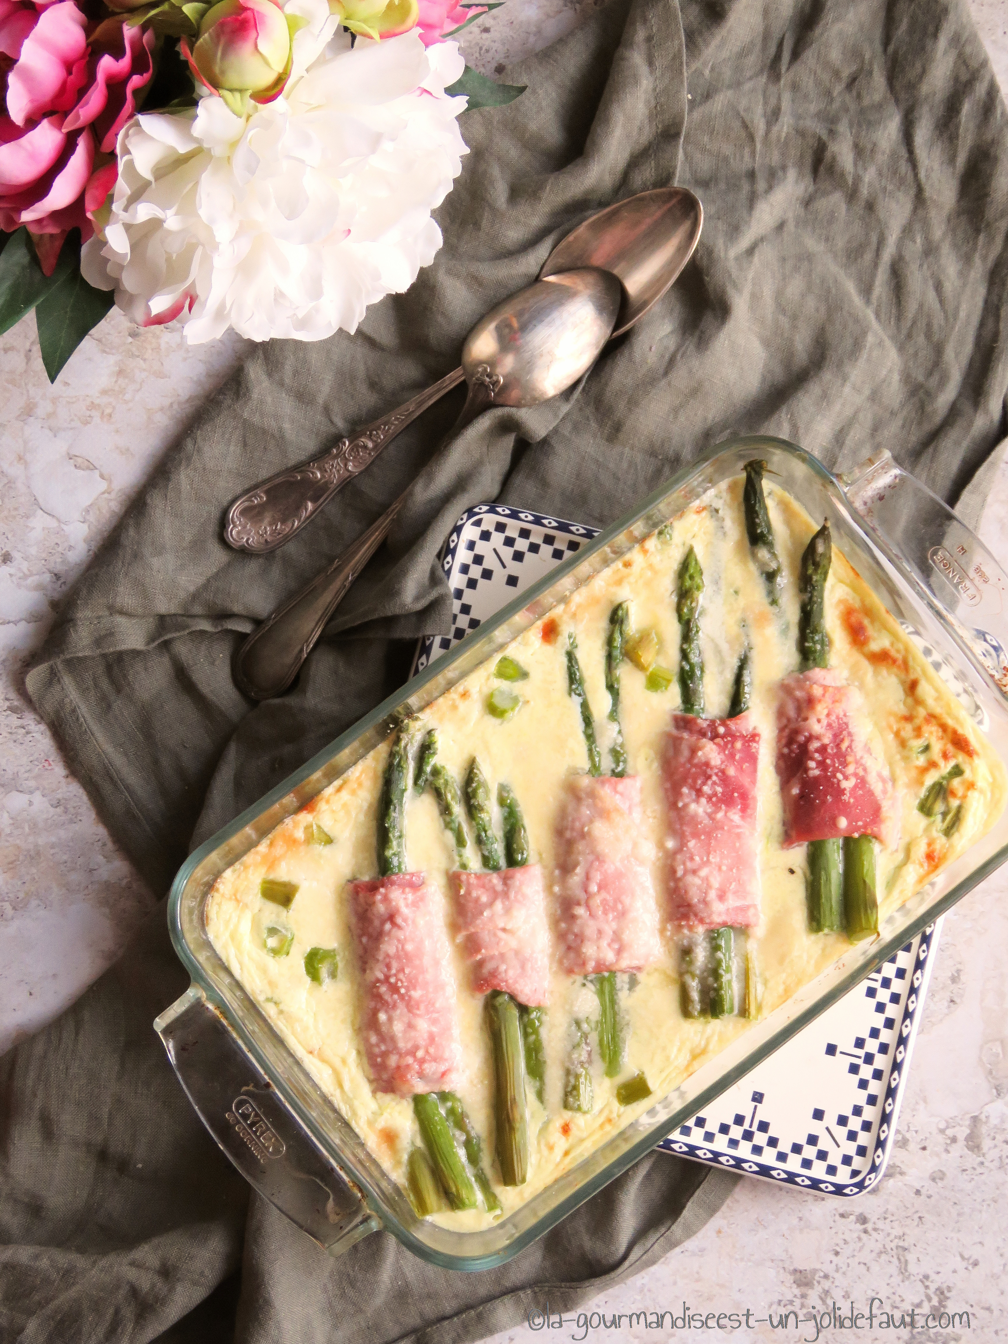

**Pour 4 personnes**

1 botte d'asperge (20 à 24 asperges)

2-3 tranches de jambon

2 œufs

110g de ricotta

150g de crème

Parmesan

Préchauffez le four à 200°C.

Lavez les asperges, séchez-les, retirez la base (2-3cm) et faites les cuire 10 minutes dans un grand volume d'eau bouillante.

Egouttez les asperges, retaillez-les à la taille de votre plat à gratin, gardez la partie de la tige que vous retirez.

Mélangez la ricotta, la crème et les œufs, ajoutez les morceaux d'asperge que vous avez coupé, salez, poivrez puis mixez le tout. Versez ce mélange dans le plat à gratin.

Coupez les tranches de jambon en deux. Rassemblez les asperges en paquets de 4 ou 5 puis enroulez-les dans les tranches de jambon.

Déposez les paquets d'asperges dans le plat à gratin, parsemez généreusement de parmesan et enfournez à 200°C pendant 15 minutes.